《个人网上银行系统》

项目开发计划书

作者：何树深

日期：20160501

目录

1. 引言 2

1.1 编写目的 2

1.2 项目背景 2

1.3 参考资料 2

2. 项目概述 2

2.1 工作内容 2

2.2 开发工具与平台 2

2.3 提供服务 3

2.4 交付产品 3

3. 项目管理 3

3.1 项目时间 3

3.2 参加人员 3

4. 进度跟踪 3

4.1 进度安排 3

4.2 工程网络 4

4.2.1 工程网络图 4

4.2.2 作业含义 4

4.3 人员任务分配 5

4.3.1 任务分配方法 5

4.3.2 详细任务分配方案 5

4.4 项目会议 5

# 1. 引言

## 1.1 编写目的

进行合理分工，提高工作效率和质量。

## 1.2 项目背景

系统名称：个人网上银行

英文名称：Personal Internet Bank

开发人员：何树深、罗建梁、洪玮、田鉴天、刘健

开发日期：2016.4.30-2016.5.22

## 1.3 参考资料

1). 百度百科的“软件项目计划”词条；

2). 软件工程导论(第六版)-张海潘，牟永敏编著；

# 2. 项目概述

## 2.1 工作内容

1). 进行可行性分析并编写可行性分析报告；

2). 制定和修订项目开发计划；

3). 进行需求分析并编写需求规格说明书；

4). 进行概要设计并编写概要设计说明书；

5). 进行详细设计并编写详细设计说明书；

6). 进行数据库设计并编写数据库设计说明书；

7). 编写代码；

8). 编写测试计划后测试并编写测试结构和测试分析报告；

9). 编写用户操作手册；

## 2.2 开发工具与平台

1). 开发平台： windowns 10 64 bit

2). 开发工具： Myeclipse

3). 数据库 ： Mysql

## 2.3 提供服务

1). 账户管理：余额查询、交易明细、个人资料查看/修改、个人密码修改；

2). 转账：快捷转账（行内跨行）

3). 快捷生活：电费、水费、煤气费

4). 投资理财：股票、外汇、保险、基金

5). 信用卡服务：账户信息查看、账单查看、信用卡还款等

## 2.4 交付产品

1). 个人网上银行系统及相关文档

# 3. 项目管理

## 3.1 项目时间

5人22天完成此项目。

## 3.2 参加人员

|  |  |  |
| --- | --- | --- |
| 编号 | 姓名 | 工作描述 |
| 1 | 何树深 | 文档编写，界面编程，数据库编程，组织规划 |
| 2 | 罗建梁 | 文档编写，界面编程，数据库编程 |
| 3 | 洪玮 | 文档编写，界面编程，数据库编程 |
| 4 | 田鉴天 | 文档编写，界面编程，数据库编程 |
| 5 | 刘健 | 文档编写，界面编程，数据库编程，测试 |

表3-2 参加人员

# 4. 进度跟踪

## 4.1 进度安排

1). 项目准备：第1天

2). 需求分析：第2-3天

3). 概要设计：第4-5天

4). 详细设计：第6-8天

5). 数据库设计：第9-10天

6). 代码编写：第11-20天

7). 测试文档编写：第21天

8). 测试及测试结果文档：第22天

## 4.2 工程网络

### 4.2.1 工程网络图

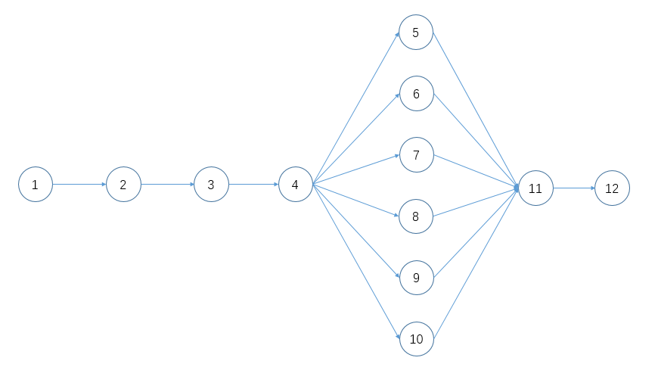

图3-3-1 工程网络图

### 4.2.2 作业含义

|  |  |  |  |  |  |  |
| --- | --- | --- | --- | --- | --- | --- |
| 作业编号 | 作业名称 | EET(开始) | LET(结束) | 持续时间 | 机动时间 | 备注 |
| 1 | 需求分析 | 2 | 3 | 2 | 1 |  |
| 2 | 概要设计 | 4 | 5 | 2 | 1 |  |
| 3 | 详细设计 | 6 | 8 | 3 | 1 |  |
| 4 | 数据库设计 | 9 | 10 | 2 | 1 |  |
| 5 | 注册登录 | 11 | 20 | 10 | 2 |  |
| 6 | 帐号管理 | 11 | 20 | 10 | 2 |  |
| 7 | 转账汇款 | 11 | 20 | 10 | 2 |  |
| 8 | 缴纳支付 | 11 | 20 | 10 | 2 |  |
| 9 | 投资理财 | 11 | 20 | 10 | 2 |  |
| 10 | 信用卡服务 | 11 | 20 | 10 | 2 |  |
| 11 | 测试计划 | 21 | 21 | 1 | 1 |  |
| 12 | 测试 | 22 | 22 | 1 | 1 |  |

表3-3 作业计划

## 4.3 人员任务分配

### 4.3.1 任务分配方法

人员分配的方法是：每人负责一个模块，各个文档中关于此模块的内容由负责此模块的人完成。最后组织讨论、修改、合并文档和代码。

### 4.3.2 详细任务分配方案

|  |  |  |  |  |  |
| --- | --- | --- | --- | --- | --- |
| 编号 | 人员姓名 | 任务内容 | 开始时间 | 完成时间 | 时间估计 |
| 1 | 何树深 | 项目开发计划、总体框架及转账模块 | 2 | 20 | 19 |
| 2 | 罗建梁 | 可行性分析、账户管理模块、贷款模块(只显示) | 2 | 20 | 19 |
| 3 | 洪玮 | 登录、注册、注销、缴纳支付模块(只显示) | 2 | 20 | 19 |
| 4 | 田鉴天 | 信用卡管理模块、收款方管理模块(可只显示) | 2 | 20 | 19 |
| 5 | 刘健 | 客服模块、投资理财模块(只显示)、测试 | 2 | 22 | 21 |

表4-3-2 详细任务分配方案

每个人都需要完成：部分的《需求分析报告》、《概要设计》、《详细设计》、《数据库设计》、《单元测试》

## 4.4 项目会议

1). QQ讨论组会会议

2). Github文档会议

3). 面谈会议